Технологическая карта урока.

Учебный предмет: физика
Класс, профиль: 8 класс, общеобразовательный.
УМК: Учебник «Физика. 8 класс», автор: А.В.Перышкин.
Тема урока: Тепловые явления. Изменение агрегатных состояний веществ.
Тип урока: урок обобщения и систематизации знаний.
Цель урока: обобщить и систематизировать знания по теме «Тепловые явления. Изменения агрегатных состояний вещества»

Задачи урока:

а) образовательные:
- проверить усвоение учащимися физических формул и основных понятий;
- выявить уровень сформированности умений учащихся решать типовые задачи на тепловые процессы; графические задачи и качественные задачи;
- продолжить обучать применять знания в новой ситуации, грамотно объяснять физические явления.
б) развивающие:
- развитие у учащихся произвольного внимания, умения анализировать, сравнивать, высказывать свою точку зрения и аргументировать её;
- пользоваться альтернативными источниками информации, формировать умение анализировать факты при наблюдении и объяснении явлений, при работе с текстом учебника,
- развивать умение определять цели и задачи деятельности, работать в команде;
- развивать интерес к изучению окружающего мира через уроки физики; формировать у учащихся приемы применения знаний в новых условиях, усиливать прикладную направленность знаний;
в) воспитательные:
- формирование умения управлять своей познавательной деятельностью;
- воспитание нравственных позиций (любовь к природе, взаимоуважение).
- воспитывать интерес к предмету через практическую значимость изучаемого материала; развитие внимания, памяти, логического и творческого мышления;
- обеспечивать благоприятную психологическую обстановку на уроке, мотивацию учащихся к учебной деятельности (через посильность заданий и ситуации успеха).
Предполагаемые результаты:
Предметные: Формирование умения применять теоретические знания по физике на практике по теме: «Тепловые явления. Изменение агрегатных состояний вещества»

Личностные:
- Мотивация образовательной деятельности на основе личностно-ориентированного подхода. Формирование познавательных интересов, интеллектуальных и творческих способностей учащихся;
- формирование умений воспринимать, перерабатывать и предъявлять информацию в словесной, образной, символической формах, анализировать и перерабатывать полученную информацию в соответствии с поставленными задачами, выделять основное содержание прочитанного текста, находить в нем ответы на поставленные вопросы и излагать его;
- формирование умений работать в группе, представлять и отстаивать свои взгляды и убеждения, вести дискуссию.
- формирование у каждого ученика навыков самоконтроля.
Метапредметные: Формирование умений воспринимать, перерабатывать и предъявлять информацию в словесной, образной, символической формах, анализировать и перерабатывать полученную информацию, выделять основное содержание прочитанного текста, находить в нём ответы на поставленные вопросы. Показать связь физики с другими предметами. Соотнесение теоретических и практических знаний

Технологии: системно-деятельностного подхода: технология обучения применению отдельных элементов знаний; технологии систематизации знаний в процессе решения физических задач.

Подготовка к уроку и оформление кабинета: на доске написать одно из высказыванийф высказывания: «Всё выучить невозможно, а научиться рассуждать - необходимо», «Человек страшится только того, чего не знает, знанием побеждает всякий страх», «Он стал поэтом. Для занятий физикой у него было слишком мало воображения». Подготовить листы для каждого ученика. На доске написать задачи, начертить графики

Межпредметные связи: физика, информатика, математика, литература, экология.

Примечание к уроку. «Обобщение и систематизация знаний по теме «Тепловые явления. Изменение агрегатных состояний веществ» - это 23 урок к главе «Тепловые явления». Пройдены темы: «Температура», «Внутренняя энергия», «Теплопроводность, конвекция, излучение», «Плавление, испарение, кипение, тепловые двигатели». Изучены физические величины: количество теплоты, удельная теплоёмкость, удельная теплота сгорания, удельная теплота плавления, удельная теплота парообразования. Необходимость проведения урока обобщения и систематизации знаний обусловлена большим количеством новой терминологии, новизной материала для учащихся. Ученикам необходимо свободно владеть пройденным материалом, легко ориентироваться в его структуре, чтобы приступить к изучению дальнейших тем.
Урок построен в виде опроса, который включает различные виды заданий: физический диктант на знание понятий и формул, качественные и типичные расчетные задачи, творческие задания.. Это позволяет сделать урок более наглядным, рациональным, динамичным. Затем проверяется умение на практике применять полученные знания.
Данный урок позволяет повысить интерес к работе на уроке, а постоянная смена деятельности способствует активизации внимания и логического мышления.

Характеристика этапов урока.

Этап урока | Образовательная цель | ФОУД | Деятельность учителя | Деятельность ученика | УУД
Организационное начало урока | Подготовка учащихся к работе на уроке |  | Доброжелательный настрой учителя, приветствие учащихся. Проверка готовности их к уроку. | Приветствуют учителя, готовят свое рабочее место к уроку.
 | Обеспечение мотивации учащихся |  | Учитель предлагает провести урок -повторение | Внимательно слушают учителя | Коммуникативные: умение слушать
Постановка целей и задач урока | Сформулировать цели и задачи урока | Фронтальная беседа | Учитель предлагает учащимся поставить цели и задачи урока через прием "Вопросительные слова": что хотим повторить; где хотим применить. | Формулируют тему урока. Записывают тему урока в тетрадях. Ставят цели урока. Озвучивают по одному вопросу с каждого ряда. | Познавательные:самостоятельное выделение и формулирование цели;  Регулятивные: целеполагание, планирование, прогнозирование  Личностные: смыслообразование
Актуализация знаний | оценить исходный уровень знания основных понятий по теме | Индивидуальная, | Учитель задает вопросы | Отвечают на поставленные вопросы. | Регулятивные: контроль, коррекция, оценка  Личностные: этическое  оценивание усвоенного материала  Познавательные: структурирование знаний  Коммуникативные: управление поведением партнера
 | оценить исходный уровень знаний формул по теме | Индивидуальная | Учитель проверяет знание формул. | Заполняют пробелы в формулах. | Познавательные: структурирование знаний  Личностные: этическое  оценивание усвоенного материала  Регулятивные: контроль, коррекция, оценка  К:
Применение изученного материала | Выявить уровень сформированности умений решать качественные задачи | Индивидуальная | Учитель задает качественными задачами, | Ученики отвечают на вопросы, | П: смысловое чтение; анализ, синтез как составление целого из частей, восполняя недостающие компоненты. Осознанное и произвольное построение речевого высказывания в устной форме;  Р: коррекция, оценка, самоконтроль  К: умение выражать свои мысли, владение диалогической формой речью
 | Выявить уровень сформированности умений решать типовые расчетные задачи | индивидуальная | Учитель делит класс по рядам, предлагает решить каждому ряду соответствующую задачу. Учитель контролирует решение задач | Ученики решают задачи, первые решившие правильно задачу
 | Выявить уровень сформированности умений решать графические задачи | Парная или индивидуальная | Учитель предлагает ученикам рассмотреть график | Ученики отгадывают кроссворд, работая с графиком, озвучивают загаданное слово. | Л: смыслообразование  П : действия постановки и решения проблем, анализ: выбор верного утверждения  К: умение строить сотрудничество со сверстниками
рефлексия | - формирование у каждого ученика навыков самоконтроля. | индивидуальная | Учитель предлагает оценить урок | Ученики дают оценку уроку | Л: действие нравственно – этического оценивания усваиваемого содержания, смыслообразование
Запись домашнего задания | - Обеспечение понимания учащимися цели, содержания и способов выполнения домашнего задания. |  | Учитель записывает домашнее задание | Записывают домашнее задание | К: умение слушать

Ход урока.
Добрый день, ребята! У нас сегодня обобщающий урок по теме: «Тепловые явления».
Следовательно, на уроке мы и проверим все свои знания и умения по данной теме. И еще в очередной раз убедимся в том, что физика тесно связана, не только с математикой, географией, химией и другими науками, но и с повседневной жизнью.
- Ребята, я прочту вам вопросы и варианты ответов, а вам необходимо выбрать правильный ответ.

1. Если в жаркий день лист растения приложить к щеке (совсем необязательно его срывать), то можно почувствовать, что он прохладный. Почему?
а) растение поглощает тепло из окружающей среды;
б) растение испаряет в окружающую среду воду, из-за этого внутренняя энергия листа уменьшается и уменьшается его температура;
в) лист растения плохо проводить тепло.

2. Когда организм переохлаждается, мышцы начинают дрожать. Какие превращения энергии при этом происходят?
а) внутренняя энергия превращается в тепло;
б) механическая энергия превращается во внутреннюю;
в) внутренняя энергия превращается в механическую.

3. Как изменяется внутренняя энергия человека при переохлаждении?
а) изменяется незначительно;
б) увеличивается, т.к. идет теплообмен с окружающей средой;
в) уменьшается энергия, снижается обмен веществ и замедляется деятельность мозга.

4. Почему густая шерсть верблюда защищает его от холода и жары?
а) между шерстинками есть воздух, который обладает плохой теплопроводностью;
б) шерсть хорошо отражает тепловое излучение;
в) у верблюда большая жировая прослойка.

5. Почему “шубка” спасает шмелей от вымерзания?
а) “шубка” задерживает конвекционные потоки, замедляет теплоотдачу и лучеиспускание;
б) нет конвекционных потоков;
в) нет теплообмена с окружающей средой;

2. Учитель раздает листочки, учащиеся выполняют задания
1. условие записано на доске.
- Установи соответствие:
А. Q=cm(t₂-t₁) | 1. Горение
Б, Q=qm | 2. Парообразование
В, Q=λm | 3. Нагревание
Г. Q= cm(t₁- t₂) | 4. Плавление
Д. Q=Lm | 5. Охлаждение

--зачитывает задание

1. Запишите формулу, по которой определяется удельная теплоемкость вещества. | c=Q : (m(t₂-t₁))
2. Как можно определить удельную теплоту сгорания топлива, если известна масса сгоревшего топлива и количество теплоты, выделившееся при этом? | q=Q : m
3. Как определить массу расплавившегося вещества, если известно, какое это вещество и сколько энергии затрачено на его плавление? | m=Q : λ
3. Следующий этап урока назовем «Вопрос – ответ».
Учитель читает вопрос, а ученики пишут ответ на листочках.
- Будет ли испаряться вода, если её перенести из теплой комнаты на улицу? (да, испарение происходит при любой температуре).
- Почему при плавлении вещества температура остаётся постоянной, не изменяется? (всё подводимое тепло идёт на разрушение кристаллической решетки вещества).
- Почему внутренняя энергия жидкости при испарении уменьшается? (при испарении жидкость покидают наиболее быстрые молекулы, обладающие наибольшей кинетической энергией, и значит имеющие большую температуру).
- Как изменяются средние скорости молекул при кристаллизации вещества? (уменьшаются, средняя кинетическая энергия молекул уменьшается, силы притяжения теперь могут удерживать медленно движущиеся молекулы друг около друга).
- Почему двойные рамы на окнах предохраняют от холода? (между рамами находится воздух, а он обладает плохой теплопроводностью).
- Выделением или поглощение энергии сопровождается процесс конденсации? (выделением).
- Почему даже в жаркий день, выйдя из реки после купания, человек ощущает холод? (капельки воды, испаряясь с поверхности тела, « забирают» часть тепла с поверхности тела).
8. На чашки рычажных весов поставили и уравновесили стакан с холодной водой и стакан с горячей чаем. Почему равновесие быстро нарушилось, и в какую сторону? (стакан с холодной водой «перетянет» так как испарение зависит от температуры жидкости).
9. Почему в банях и прачечных некоторые металлические трубы, по которым подается вода, покрыты капельками воды, тогда как поверхность других труб сухая? (капельками воды покрываются трубы, по которым подаётся холодная вода, происходит конденсация жидкости).
10. Если жидкость, находящуюся в закупоренной бутылке, энергично встряхивать, то её температура увеличивается. Почему нагревается жидкость? (увеличивается скорость движения молекул, а значит, повышается температура).
12. Где быстрее закипит вода – на поверхности земли или в глубокой шахте? Почему? ( на дне шахты давление больше, а значит и температура кипения будет больше; следовательно, вода закипит быстрее на земле).
13. Что является рабочим телом в тепловом двигателе?
14. Что называют КПД теплового двигателя?
15.В двигателе внутреннего сгорания клапаны закрыты, поршень движется, сжимая горючую смесь. От электрической искры смесь воспламеняется и быстро сгорает. Какой это такт?
3. Следующий этап урока назовем «Решение задач.».
Задача №1. Какое количество теплоты необходимо ,чтобы 2 кг воды нагреть от 30 до 100⁰ С и испарить? Удельная теплоемкость воды 4200 Дж/кг⁰С, а удельная теплота парообразования 23 * 10⁶ Дж/кг.

Задача №2. Сколько нужно сжечь спирта, чтобы нагреть 800г воды на 50⁰С? (удельная теплоёмкость воды 4200 Дж/кг⁰С; удельная теплота сгорания спирта 11* 10⁶Дж/кг).

Задача №3. Для приготовления кофе мы использовали воду, полученную из расплавленного льда массой 2,5 кг и начальной температурой – 0⁰С. Какое количество теплоты потребуется для того, чтобы расплавить лед и нагреть полученную воду до кипения.

4 этап
Задание –
найти в тексте физические ошибки и указать их, предложить правильный вариант

Ученики выполняют устно

В яркий солнечный день ребята отправились в поход. Чтобы было не так жарко, ребята оделись в темные костюмы. На ночлег расположились на берегу реки. К вечеру стало свежо, но после купания стало теплее. Над костром подвесили два чайника: темный и светлый. В светлом чайнике вода закипела быстрее. Ребята налили себе горячий чай в железные кружки и с удовольствием пили его, не обжигаясь. Было очень здорово!!!

Задание –
Дайте разъяснение пословиц с физической точки зрения.
Ученики выполняют устно

1.снег – одеяло для пшеницы: чем толще, тем лучше ей спится.
2.Красное солнышко на белом свете черную Землю греет.
3.Береги нос в большой мороз.
5 этап. «Знаешь ли ты графики?»
Каждый учащийся получает свою карточку с заданием, на выполнение которого отводится 3 минуты.

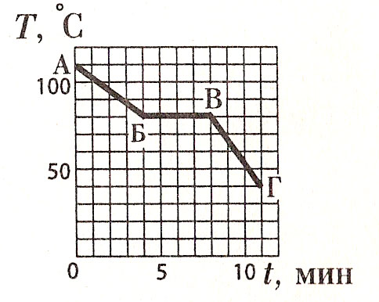 | - Какой процесс изображает график?  - Для какого вещества?  - Что происходит на участке АБ?  - Что происходит на участке ВГ?
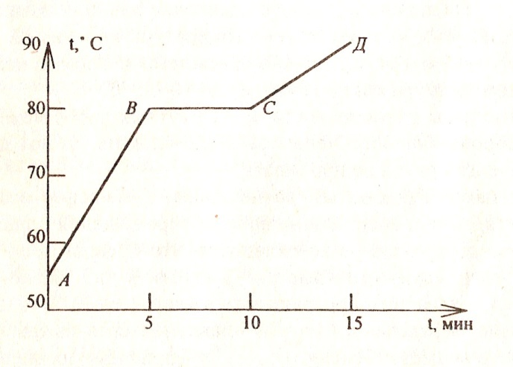 | - Какой процесс изображает график?  - Какова была температура вещества, когда начали наблюдения?  - Через сколько минут температура перестала расти?  - Что происходит на участке СД?  .
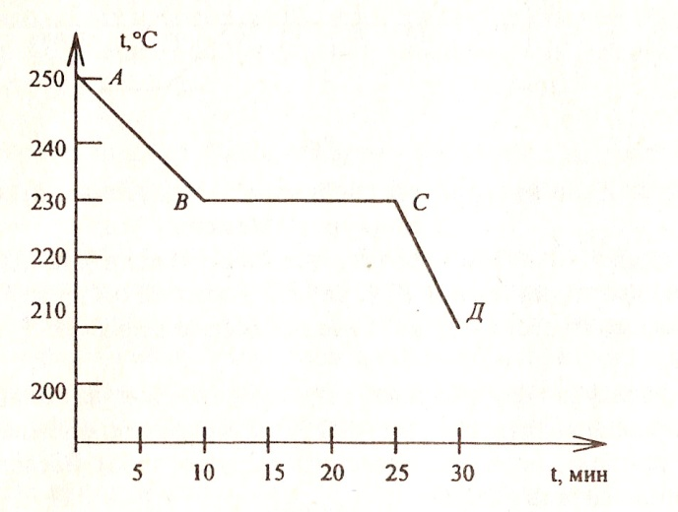 | - Какой процесс изображает график?  - Для какого вещества?  - Что происходит на участке АВ?  - Что происходит на участке СД?
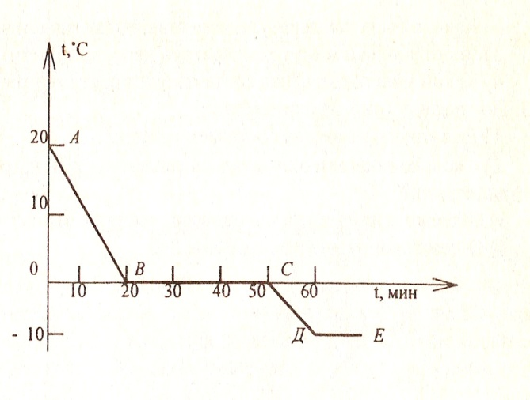 | 1. Для какого вещества составлен график?  - Сколько времени охлаждалось вещество от 20⁰С до температуры кристаллизации?  - Сколько времени длился процесс кристаллизации?  - О чём говорит участок ДЕ?

Подведение итогов:Рефлексия. (3 минуты)
Учащиеся сами подводят итог урока, отвечая на вопросы учителя.
1. Что удалось повторить за сегодняшний урок?
2. Можно ли знания, полученные на уроке физики использовать для описания процессов
происходящих в жизни?
3. Что понравилось вам на этом уроке?
Если остается время, можно обсудить с учащимися такие вопросы:
Она жила и по стеклу текла
И вдруг ее морозом оковало
И неподвижной льдинкой капля стала
И в мире поубавилось тепла.
ПРАВ ЛИ ПОЭТ?
Зимним днем расселись гости
Всюду в комнате моей
Окна быстро запотели
ПОЧЕМУ? СКАЖИ СКОРЕЙ.
Американский ученый Вениамин Франклин проделал такой опыт:
Он взял у портного несколько кусочков цветного сукна: темно-синего, красного, желтого, черного, зеленого, белого и в одно солнечное утро положил их все на солнце. Через несколько часов он увидел, что один из кусочков, нагревшись на солнце сильнее всех, погрузился в снег так, что лучи солнца не достигали до него, другие опустились меньше, а один совсем не опустился.
Какой кусочек сукна опустился сильнее всех, а какой совсем не опустился?

« Сила силе доказала
Сила силе неровня
Есть металл - прочней, металла
Есть огонь страшней огня»
А. Твардовский
Технологическая карта урока физики по теме « Явление тяготения. Сила тяжести».
Учебный предмет: Физика
Класс: 7
Авторская программа к учебникам: А.В. Перышкин программа курса «Физика»
Тема урока: « Явление тяготения. Сила тяжести.»
Место урока в структуре учебного занятия: «Явление тяготения. Сила тяжести» урок в разделе «Взаимодействие тел».
Цели по содержанию:
Образовательные: сформировать представления о понятии « Явление тяготения Сила тяжести». Раскрыть природу, изучить причину возникновения силы
Развивающие: развивать логическое мышление; применение технических приемов умственной деятельности уточнения, углубления, осознания и упрочения знания интерес к учению и исследовательским процессам., развивать умение выделять главное, аргументировать свой ответ, приводить примеры.
Воспитывающие: воспитывать внимательность, сосредоточенность, настойчивость в достижение цели. Силы воли, любознательности, помочь учащимся увидеть практическую пользу знаний.
Планируемые образовательные результаты:
предметные – знать и понимать смысл значения сила, объяснять значение сила тяжести и явления тяготения
метапредметные:
Регулятивные- ставить цель, оценивать свою работу; исправлять и объяснять свой ошибки.
Коммуникативные- вступать в диалог. Уметь слушать и слышать, выражать свой мысли, строить высказывания, участвовать в коллективном обсуждении проблем, учитывать позиций других.
Познавательные- анализировать учебную ситуацию; развивать операции мышления; ставить задачу на основе соотнесения того, что известно, смысловое чтение; умение адекватно , осознано ипроизвольно речевые высказывания в устной и письменной речи, передавая содержание текста в соответствие с целью и соблюдения нормы построения текста; выделение существенное.
Личностные: сформировать интерес и практические умения, самостоятельность в приобретении знаний о силе и силе тяжести, ценностное отношении друг к другу, к учителю, к результату обучения, развивать инициативу.
Используемые технологии: технология критического мышления , технология обучения в сотрудничестве , информационно-коммуникационная технология.
Информационно- технологические ресурсы:
Список использованных источников и литературы:
- Учебник « Физика 7 класс»А,В.Перышкин Учебник для общеобразовательных учреждений 2-е издание – М: Дрофа, 2014
- Лукашникв.И. сборник задач по физике для 7-9 классов общеобразовательных учреждении- М: просвещение
Оборудование: для фронтального эксперимента: для фронтального эксперимента:
Тележка, динамометр лабораторный, дугообразных магниты разных размеров, груз на пружине,ластик
Тип урока Изучение нового
Методы обучения Беседа. Демонстрация опытов. Записи на доске и в тетрадях. Дедуктивное применение теоретических знании.
Этапы урока | Задачи этапа | Материал ведения урока | Деятельность учащихся | УУД на этапах урока
1.Организационный момент | Создать благоприятный психологический, настрой на работу | Приветствие. Краткий настрой на продуктивную работу | Дети рассаживаются по местам. Проверяют наличие принадлежностей. Слушают учителя, участвуют в диалог с учителем | Личностные:  - выражают положительное отношение к процессу познания, желание узнать новое, проявляют внимание  Коммуникативные:  вступление в диалог, отслеживание действие учителя, умение слушать и слышать ,строят высказывание  Познавательные: анализировать учебную ситуацию формирование навыков самоорганизации  формирование навыков письма
2.Фронтальный опрос.  Осмысление и принятие детьми цели урока  Создание проблемной ситуации) | Формирование темы урока и цели урока | 1) Повторение пройденного материала .  Итак, ещё Оноре де Бальзак «Ключом ко всякой науке является вопросительный знак».  Для разминки поиграем в игру «Верю – не верю» . По ходу игры задаю вопросы: «Почему веришь? Почему не веришь?»  Верите ли вы, что…  - Если мальчик прыгает с корабля на берег, то корабль движется в противоположную сторону? (Верю).  - Два тела не могут в результате взаимодействия друг с другом приобрести одинаковые по значению скорости? (Не верю).  - Под действием силы тело меняет свою скорость. (Верю).  - Сила не является мерой взаимодействия тел. (Не верю).  Тест «Движение и взаимодействие тел»  1) Сила – это причина …  а) движения тела  б) изменения скорости тела  в) относительного покоя тела  2) Если два тела взаимодействуют между собой и первое из них после взаимодействия движется с большей скоростью, то говорят, что …  а) массы этих тел равны  б) масса первого тела больше массы второго  в) масса первого тела меньше массы второго  3) Какое из приведенных значений может выражать силу?  а) 80 кг/м3  б) 2 кг  в) 30 мН  4) Продолжайте предложение и укажите неверный ответ. Сила характеризуется …  а) временем действия  б) направлением  в) точкой приложения  г) числовым значением  5) По международному соглашению за единицу силы принят …  а) килограмм (кг)  б) Ньютон (Н)  в) метр в секунду (м/с)  6) Если на тело действуют другие тела, то его скорость …  а) не изменится, тело находится в покое  б) не изменится, тело движется равномерно и прямолинейно  в) увеличивается или уменьшается  2). Так, что же такое сила?( причина, мера, величина векторная, обозначение)  От чего зависит результат действия силы?  Постановка цели и темы урока.  Учитель: Физика неотделима от эксперимента. И так перед вами опыт.  1. Перед вами – шарик на нити. Попробуйте перерезать нить. Что произойдет?  2. Возьмите любой предмет на парте и выпустите его из рук. Что произойдет и почему?  - Итак, на основе показанных опытов скажите, о чем мы сегодня будем говорить на уроке.  Ученики: о притяжении, о силе взаимодействия.  Учитель: Верно. Записываем тему нашего урока в тетрадь « Явление тяготения. Сила тяжести». | Учащиеся отвечают на вопросы. Формулируют собственные мысли, высказывают и обосновывают свою точку зрения. | Познавательные: развивают операции мышления, ставят задачу (ответит на вопрос) на основе соотнесения того, что известно.  Коммуникативные:  выражают свои мысли, строят свои высказывания .вступление в диалог, отслеживание действие учителя, умение слушать и слышать, выражают свои мысли. Строят высказывания.  Регулятивные: формируют цели урока на основе соотношения того, что уже известно и усвоено учащимися и того, что еще неизвестно
3.Включение учащихся в целенаправленную деятельность | Изучение новой темы | Примеры тяготения: выпущенный из рук предмет падает всегда вниз; падает вниз мяч, брошенный под углом к горизонту, листья деревьев опускаются на Землю, падают вниз капли дождя и снежинки. Вследствие притяжения к Земле падают тела, поднятые над Землёй, а потом отпущенные.  Какой вопрос мы можем задать?  - почему все эти тела падают вниз?  - Земля притягивает к себе все тела.  - Как вы думаете, только ли Земля обладает свойством притяжения? - Оказывается, все тела притягиваются друг к другу. (3емля - яблоко на ветке, Земля - Луна, Солнце - планеты, дерево - дерево). | . Учащиеся объясняют причины падения тела вниз, Учащиеся делают выводы  - Земля притягивают к себе тела  - все тела притягиваются друг к другу | Познавательны: осмысление  умение кратко формулировать мысль  - умение обрабатывать информацию и делать выводы.  Познавательные: развивают операции мышления, ставят задачу  Коммуникативные:  Выражают свои мысли, строят высказывания.  Познавательные:  извлекают необходимую информацию из послушанных высказывании учителя, одноклассников. Умение строить логическую цепь размышлений.
4.Осмысление и принятие детьми целей урока | Этап построения проекта выхода из затруднения; | . Каждый из вас наблюдал брошенный вверх мяч всегда падает на Землю, земля притягивает к себе людей, воду, Солнце , Луну, но и эти тела притягивают к себе Землю. Поэтому взаимное притяжение всех тел Вселенной всемирным тяготением. Доказательством может служит приливы и отливы..  Учитель предлагает назвать силу. Предлагает делать записи в тетради.  Эту силу называют силой тяжести Fтяж  Сила с которой Земля притягивает к себе тела называются силой тяжести. Раз любая сила имеет направление , то сила тяжести тоже имеет направление, Сила тяжести всегда направлен вниз, а допустим сила трение возникает тогда когда есть движение, и он направлен против движения, а выталкивающая сила существует только в жидкостях и в газах и направлен вверх. Учитель предлагает ученикам графически показать направление силы тяжести для различных разной массы . ЗАПИСЬ В ТЕТРАДИ: Сила тяжести зависит: 1) от расстояния между центром Земли и телом; 2) от массы тела. | .  Учащиеся участвуют в беседе, отвечают на вопросы учителя  Выделяют проблему, делают записи в тетради
5.Отдых и настрой на последующую работу. | Физкультминутка. | Теперь -то есть у нас предлог,  Чтобы тяжесть сбросить с рук и ног,  Мы с вами выйдем из-за парт,  И скажем дружно все: “На старт!”  Встаньте, ребята (ученикам предлагается встать и выйти из-за парты).  Закройте, пожалуйста, глаза. Представьте себе, что вы едете в автобусе. Вокруг заснеженные поля, деревья покрыты белым пушистым снегом. И вдруг на дорогу выбежал заяц. Водитель резко затормозил…(наклонились вперед). Но все завершилось благополучно, заяц убежал, водитель резко нажал на газ…(наклонились назад). Продолжаем ехать, и вот быстро поворачиваем направо…(наклоняются влево), дорога петляет, теперь поворот налево….(наклоняются вправо). Почему так происходило, почему вы наклонялись? (по инерции) |  | Выполняют упражнения
5.Закрепление материала через групповую и индивидуальную работу | Этап первичного закрепления с элементами соревнования | Учитель читает вопросы.  1. Сила определяет меру действия одного тела на другое. (Да.)  2. Сила измеряется в Джоулях. (Нет.)  3. Сила, с которой Земля притягивает к себе все тела, называется силой тяжести. (Да.)  4. Чем больше массе тела, тем меньше его сила тяжести. (Нет.)  5. Сила тяжести всегда направлена вертикально вниз. (Да.) | - отвечают на вопросы; делают выводы; решают задачи | Коммуникативные :  выражаютсвои мысли,  - строят свой высказывания.  Познавательные;  формирование обобщенных знаний, развивают операции мышления  Регулятивные:  ставят для себя цель - выполнить самостоятельную работу; реализуют самоконтроль
6.Обеспечение понимания детьми цели, содержания и способов выполнения домашнего задания | Информация о домашнем задании | Учитель дает дифференцировано домашнее задание с учетом индивидуальных способностей детей.  - П 25  - Подготовить сообщение Ньютон и его яблоко» | Слушают, обсуждают | Записывают в дневник домашнее задание
8.Итоги урока, рефлексия | Инициировать рефлексию детей по их собственной деятельности и взаимодействия с учителем и другими детьми в классе | . (Оценим свою работу на сегодняшнем уроке. Прислушайтесь к себе, своему внутреннему состоянию и выберите любое из предложений, которое вам подходит.  - Я сегодня на уроке открыл для себя много нового. (Красный цвет)  - Мне понравился урок. (Оранжевый цвет)  - Мне было всё равно, я не мог дождаться конца урока. (Синий цвет)  Учитель: Посмотрите на доску, урок удался. Я очень довольна вами сегодня. Физики видят то, что видят все: предметы и явления. Они также как и все восхищаются красотой и величием мира, но за этой всем доступной красотой им открывается еще одна красота закономерностей в бесконечном разнообразии вещей и событий. Физику доступна редкая радость – понимать природу, и даже «беседовать» с ней. Мне хочется пожелать вам научиться понимать природу, и разговаривать с ней на одном языке. | Ученики подводят итог и выбирают карточки | Личностные :  -проявляют уважение, учитывают мнение учителя.  Регулятивные:  оценивают свою работу; исправляют и объясняют свои ошибки

